**Bac 2022 Métropole Jour 2** [**https://www.labolycee.org**](https://www.labolycee.org)

**EXERCICE I (10 points)**

**Observation de la planète Mars**

La planète Mars est une planète du système solaire au cœur de multiples projets scientifiques internationaux destinés à mieux connaître son sol et son histoire.

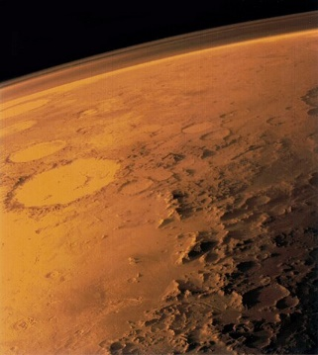

Source : *Wikipédia*

Les objectifs de l’exercice sont de déterminer quelques caractéristiques de la planète Mars à partir :

* de la mesure de l’angle sous lequel elle est vue par un observateur terrestre ;
* de l’observation de Phobos, l’un de ses satellites naturels.

**Données :**

* angle *θ*, exprimé en radian, sous lequel la planète Mars est vue par un observateur terrestre :

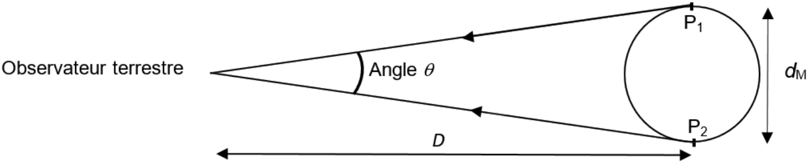

* on se place dans le cadre de l’approximation des petits angles (*θ* << 1 rad) :
* tan (*θ*) ≈ *θ* avec *θ* en rad ;
* la distance Terre-Mars, notée *D*, étant suffisamment grande devant le diamètre de Mars, noté *d*M, l’angle *θ* (en rad) a pour expression : $θ\frac{d_{M}}{D}$
* pouvoir séparateur de l’œil humain : il correspond à l’angle minimal, noté *ε*, au-dessus duquel l’œil humain peut différencier deux points. Il a pour valeur *ε* = 2,9×10–4 rad ;
* constante de gravitation universelle : *G* = 6,67×10–11 m3·kg–1·s–2 ;
* diamètre moyen de référence de la planète Mars : *d*Ref = 6,78×103 km ;
* rayon de l’orbite, supposée circulaire, de Mars autour du Soleil : *r*SM = 2,28×108 km ;
* masse de la Terre : *M*T = 5,97×1024 kg.

**1. Observation de Mars avec une lunette astronomique**

On peut observer la planète Mars avec une lunette astronomique afocale composée de deux lentilles minces convergentes L1 et L2 de distances focales respectives *f*1’ = 900 mm et *f*2’ = 20 mm. Le schéma donné en **ANNEXE À RENDRE AVEC LA COPIE** représente des rayons lumineux provenant des deux points de Mars P1 et P2.

Ces deux points sont :

* situés à la surface de Mars ;
* supposés à l’infini ;
* diamétralement opposés ;
* écartés d’un angle *θ* correspondant à l’angle sous lequel la planète Mars est vue par un observateur terrestre ;
* observés depuis la surface de la Terre.

**Q1.** Indiquer sur le schéma en **ANNEXE À RENDRE AVEC LA COPIE**, au-dessus de la lentille correspondante, la lentille qui joue le rôle d’objectif et celle qui joue le rôle d’oculaire.

**Q2.** Citer la propriété caractéristique d’une lunette astronomique dite « afocale ». Donner la position du foyer objet F2 de la lentille L2 par rapport à celle du foyer image F1’ de la lentille L1 de cette lunette. Placer ces deux points sur le schéma en **ANNEXE À RENDRE AVEC LA COPIE**.

**Q3.** Tracer sur le schéma en **ANNEXE À RENDRE AVEC LA COPIE** la marche des rayons lumineux issus des points P1 et P2 de Mars :

* + à travers la lentille L1 en faisant apparaître les images intermédiaires P1’ et P2’, des points P1 et P2 ;
  + puis à travers la lentille L2 en faisant apparaître l’angle *θ’* sous lequel la planète Mars est vue en sortie de la lunette.

On admet que le grossissement de la lunette astronomique afocale s’exprime par la relation :

$${\text{G}}_{\text{lunette}}\text{ = }\frac{{\text{f}}_{\text{1}}\text{’}}{{\text{f}}_{\text{2}}\text{’}}$$

**Q4.** Calculer la valeur du grossissement *G*lunette de la lunette utilisée.

En janvier 2021, l’angle sous lequel la planète Mars est vue par un observateur terrestre à l’œil nu était de *θ* = 4,9×10–5 rad. Cet observateur voit alors un point lumineux.

**Q5.** Justifier cette observation.

**Q6.** Indiquer ce qu’il observe en utilisant la lunette astronomique précédente. Justifier par un calcul.

**2. Détermination du diamètre de Mars**

À l’aide des mesures effectuées en début de chaque mois avec la lunette astronomique, on détermine l’angle θ sous lequel la planète Mars est vue par un observateur terrestre à partir de janvier 2018.

Lorsque Mars n’est pas visible, on utilise des données simulées.

Les valeurs de l’angle *θ* sont représentées en fonction du temps *t* sur la figure 1. La date *t* = 0 correspond au 1er janvier 2018.

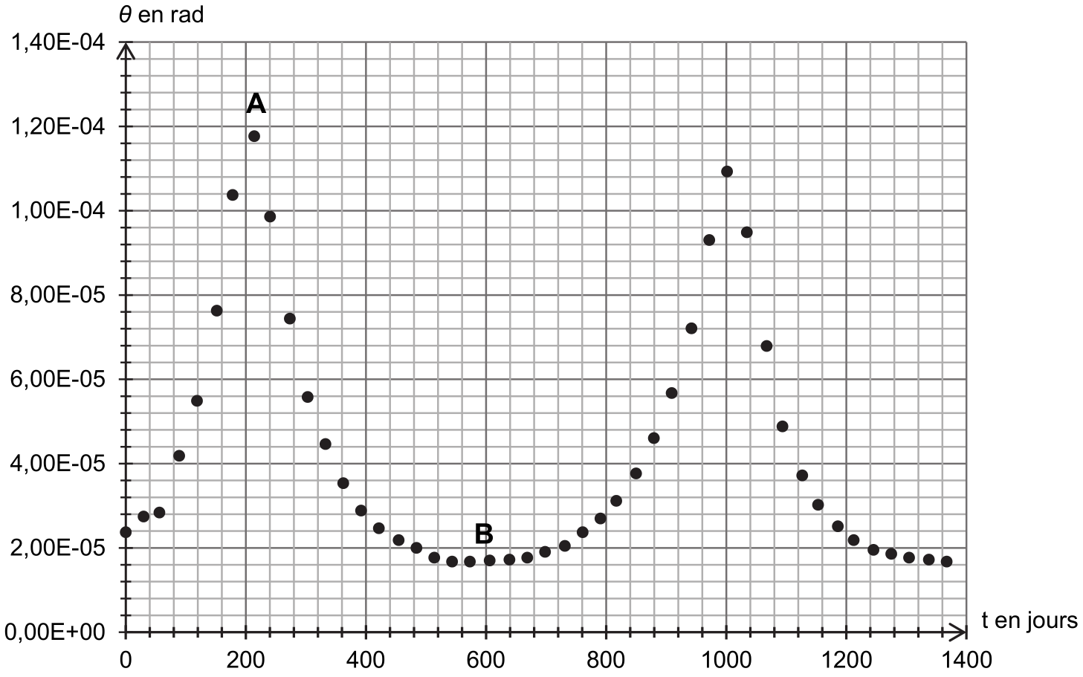

Figure 1. Évolution de l’angle *θ* sous lequel la planète Mars est vue

par un observateur terrestre en fonction du temps *t*.

Le schéma présenté en figure 2 montre les deux positions extrêmes de Mars par rapport à la Terre ainsi que les angles *θ*1 et *θ*2 sous lesquels la planète Mars est vue par un observateur terrestre pour ces deux positions.

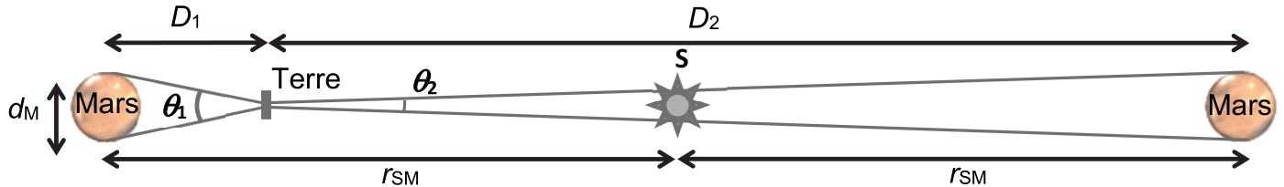

Figure 2. Schéma des positions relatives de Mars par rapport à la Terre (échelle non respectée)

**Q7.** Associer, en expliquant votre démarche, les angles *θ*1 et *θ*2 sous lesquels la planète Mars est vue par un observateur terrestre aux points A et B de la figure 1. En déduire les valeurs de *θ*1 et *θ*2.

**Q8.** En utilisant la figure 2, montrer que l’expression du diamètre d M de la planète Mars s’exprime de la façon suivante :

$${\text{d}}_{\text{M}}\text{=}\frac{\text{2}{\text{∙r}}_{\text{SM}}}{\left(\frac{\text{1}}{{\text{θ}}_{\text{1}}}\text{+}\frac{\text{1}}{{\text{θ}}_{\text{2}}}\right)}$$

**Q9.** Calculer la valeur du diamètre *d*M de la planète Mars. Commenter.

**3. Détermination de la masse de Mars**

La planète Mars, que l’on peut assimiler à une sphère de diamètre *d*M, possède une masse *M*M environ dix fois moins grande que celle de la Terre.

La masse *M*M de Mars peut être déterminée par l’observation de Phobos, l’un des satellites naturels de la planète et par l’utilisation des lois de Newton.

Ce satellite :

- a une période de révolution *T* de 7 h 39 min autour de Mars ;

- possède une trajectoire quasi-circulaire autour de Mars de rayon *r*MP = 9,38×103 km ;

- n’est soumis qu’à la seule force de gravitation de Mars.

**Q10.** En utilisant une loi de Newton, établir que l’expression de la vitesse de Phobos sur son orbite circulaire autour de Mars est : .

**Q11.** Déterminer la valeur de la masse *M*M de Mars. Commenter.

*Le candidat est invité à prendre des initiatives et à présenter la démarche suivie, même si elle n’a pas abouti. La démarche est évaluée et nécessite d’être correctement présentée.*

**ANNEXE à rendre avec la copie**

La lunette astronomique peut être modélisée par le schéma ci-dessous qui n’est pas à l’échelle.

